4ème cours chimie
chap 7 : A la découverte de l’AIR qui nous entoure

A chaque inspiration, nous faisons rentrer de l’air dans nos poumons : l’air nous permet de vivre. Mais de quoi est-il composé ? Et quelles sont ses propriétés ?

- Activité documentaire : que contient l’atmosphère ?  « Comme la plupart des planètes observables, la Terre est entourée d’une enveloppe de gaz en perpétuel mouvement : l’atmosphère. Sa composition et sa structure sont incomparables en raison de l’apparition, il y a plus de trois milliards d’années, d’un phénomène unique dans notre système solaire : l’éclosion de la vie.  Il y a 4,5 milliards d’années, le nuage de gaz qui entourait la Terre en formation contenait de l’eau, du dioxyde de carbone, du dihydrogène et du méthane. | 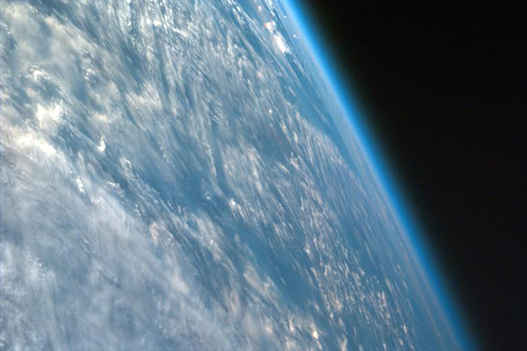
Le dioxygène commença à faire son apparition il y a quelques deux milliards d’années dans l’atmosphère car la vie existait déjà sous forme d’algues bleues qui ont la particularité de fixer le diazote atmosphérique pour rejeter le dioxygène qui représentait alors seulement 1 % de l’atmosphère. Cinq cents millions d’années plus tard ce taux passait à environ 3 %. L’atmosphère a atteint sa composition actuelle il y a 400 à 600 millions d’années.
Il a fallu attendre le XVIIIème siècle et les expériences du chimiste français LAVOISIER en 1777 pour que la composition soit connue. Il trouva que l’air contenait 27 % de dioxygène. Depuis des analyses précises et admises par tout le monde (en 1947) indiquent que l’air sec contient de l’ozone (O₃) qui nous protège des rayonnements ultraviolets, 78,1 % de diazote (N₂), 20,9 % de dioxygène (O₂), 0,93 % d’argon (Ar), 0,034 % de dioxyde de carbone (CO₂) et encore d’autres gaz en très petites quantités. De plus l’atmosphère terrestre contient de grandes quantités de vapeur d’eau (H₂O) dont l’abondance varie de 5 % dans les régions chaudes et humides (près de l’équateur) à 0,1 % des régions froides et sèches (Sibérie). »

Sur les planètes voisines de la Terre, l’atmosphère a la composition suivante (% en volume) :
Gaz | Vénus | Mars | Terre | Terre sans vie
Dioxyde de carbone (CO₂) | 96 | 95 |  | 99,8
Diazote (N₂) | 3,5 | 2,7 |  | 0,009
Dioxygène (O₂) | 0,003 | 0,15 |  | 0,09
Argon (Ar) | 0,006 | 1,6 |  | -

D’après « La Terre et l’Univers », Hachette Éducation et « Sciences illustrées » (N°6 juin 1993)

Répondre aux questions :

1 - Quelle est la composition primitive de l’atmosphère ? ……………………………………………………………………………
…………………………………………………………………………………………………………………………………………
2 - Qu’est-ce qui est à l’origine de l’apparition du dioxygène sur la Terre ? …………………………………………………………
…………………………………………………………………………………………………………………………………………
3 - Qui a réalisé la première analyse de l’air et à quelle époque ? ……………………………………………………………………
4 - Compléter dans le tableau la colonne concernant l’atmosphère terrestre.
5 - Quels sont les 4 principaux constituants de l’atmosphère terrestre ? Les classer à l’aide d’un tableau (nom, formule chimique et proportions), puis écrire les noms des constituants sur l’histogramme de droite | 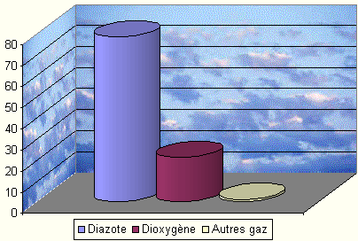
  Nom | Formule chimique | Pourcentage
  *
  *
  *
  *
- Quelques propriétés de l’air

- L’air est-il un corps pur ? Pourquoi ? …………………………………………………………………………………………...
…………………………………………………………………………………………………………………………………………

L’air est un ……………………………… homogène dont les 2 constituants principaux sont le ………………………….. (environ 80 %) et le ………………………………. (environ 20 %)

- L’air est-il compressible ?  - Protocole : emprisonnons de l’air dans une seringue (a) et essayons de le comprimer en appuyant sur le piston (b), puis de le détendre en tirant le piston (c)  - Observations :………………………………………………………………………………………………………………………….  Comme tous les ……….., l’air est ……………………………… (volume diminue) et ………………………………. (volume augmente). Il ne possède ni de forme ni de volume …………………. | 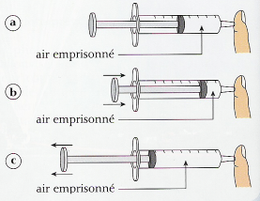

- L’air a-t-il une masse ?  - Protocole :  Pesons le ballon bien gonflé m₁ = ………….  Retirons 1 Litre (= 1000 mL) d’air du ballon en mesurant le volume par déplacement d’eau.  Pesons de nouveau le ballon dégonflé m₂ = …………. | 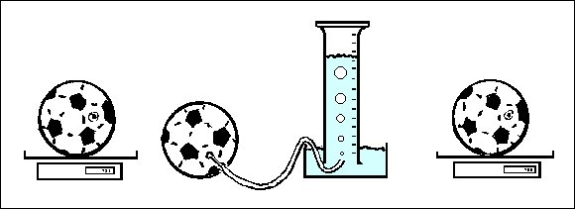

Dans les conditions de l’expérience (T ≈ 20 °C et P ≈ 1 bar = 1000 hPa), un litre d’air a une masse de ……………….

Animation sur l’air et la pression : http://physiquecollege.free.fr/physique_chimie_college_lycee/quatrieme/chimie/air_pression.htm

3) Quelques propriétés du dioxygène

- Le dioxygène est nécessaire à la vie sur Terre

Compléter les trous à l’aide des mots donnés après :
* Le ……………………………. est simplement appelé oxygène dans la vie de tous les jours. Il est apporté aux globules rouges par les poumons au cours de la ……………………………..(inspiration). L'hémoglobine contenue dans les ………………………… est la protéine qui permet cela. Mots : respiration / globules rouges / dioxygène
* Au cours de la respiration cellullaire, la particule de dioxygène sert à brûler les…………………….., et les transforme en particules de ………………………………………………………………………………… durant la dernière étape du processus. De nombreux êtres vivants sont incapables de vivre sans le dioxygène. Seules les plantes sont capables d'en produire : c'est le phénomène de ……………………………… Mots : dioxyde de carbone et d'eau / photosynthèse / nutriments
* Le dioxygène est aussi à l’origine de la …………………………………………qui s’est alors constituée en haute altitude il y a environ 500 millions d’années. Cette couche, en protégeant le sol des ………………………………………………ultraviolets très énergétiques, autorisa le développement accru de la vie dans les océans (plancton...) et permit une colonisation des ………………………………… par de nouvelles formes de vie animale et végétale (forêts...). C’est ainsi que « les poissons sortirent de l’eau pour former les animaux terrestres dont nous sommes issus »
Mots : rayonnements solaires / continents / couche d’ozone

- Test de reconnaissance du dioxygène

Réactif : Le dioxygène est nécessaire aux combustions. Il est mis en évidence par une bûchette (allumette) incandescente.
  - Mode opératoire
Remplissons un tube à essais de dioxygène.
Enflammons la bûchette puis soufflons la flamme pour laisser un point incandescent (rouge).
Ouvrons le tube à essais et introduisons la bûchette incandescente.

- Observation et conclusion du test

Compléter les traits:

Le dioxygène permet de ……………………………………. une bûchette ………………………………….

- Obtention de dioxygène au laboratoire

On peut produire du dioxygène en petite quantité à partir d’une transformation chimique : on fait agir de l’eau oxygénée sur une solution de permanganate de potassium acidifiée :

....................
..............
........................

Nous pouvons vérifier que le gaz recueilli est bien du dioxygène grâce au test de reconnaissance expliqué plus haut.
- carte d’identité du dioxygène :
Le mot « oxygène » signifie « qui engendre des acides » en grec. Antoine Lavoisier l'a appelé ainsi car il pensait que tous les acides contenaient de l’oxygène, ce qui est faux en réalité…

Nous pouvons à présent résumer les propriétés importantes du dioxygène :  - Nom : …………………….  - État physique à 25°C sous la pression atmosphérique normale : ……………..  - Test de reconnaissance : …………………. une bûchette incandescente  - Signes particuliers : incolore, inodore, insipide, et indispensable à la vie.  - Origine sur la Terre : photosynthèse par les plantes  - Constantes physiques (à la pression atmosphérique normale) :  T_{fusion} = - 218 °C T_{ébullition}= - 183 °C  Masse volumique : …….. g / L | 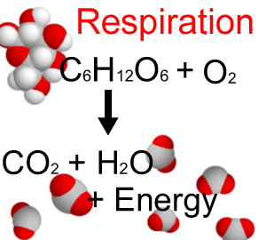

4) Quelques propriétés du diazote

- Quelques informations…
Le mot azote signifie « sans vie » en grec. Antoine Lavoisier l'a appelé ainsi car il s'est rendu compte que des animaux respirant le diazote pur ne pouvaient pas survivre.

Compléter les trous à l’aide des mots donnés après :
* Le diazote, appelé couramment …………………… est le ……………………….. composant gazeux de l'atmosphère.
Le diazote liquide a une température de l'ordre de - 196°C. Au-dessus de cette température, c'est un gaz.
Mots : gaz / principal / azote
* L'élément azote est retrouvé en quantité importante dans les …………………………………….., constituant majeur des ………………. et des êtres vivants. C'est d'ailleurs la seule ………………… d'azote que l'homme et les animaux peuvent utiliser : c'est pour cette raison qu'il faut manger des aliments contenant des protéines. Ce sont celles-ci qui fourniront l'azote dont on a besoin. Mots : protéines / source / acides aminés
* Dans la nature, seuls quelques organismes sont capables d'utiliser le …………………. de l'air. Ce sont des ……………………….. ou des champignons unicellulaires et microscopiques qui vivent dans les racines de certaines plantes. Ces plantes sont par exemple les ………………………… , comme la luzerne ou le trèfle. Ces microorganismes fixateurs d'azote sont extrêmement importants dans le cycle de l'azote, et donc dans la vie. Mots : légumineuses / diazote / bactéries
* L'azote est retrouvé dans des composés chimiques importants pour l'industrie : les …………………….. sont importants pour produire par exemple des ……………….. utilisés dans l'agriculture, l'ammoniac est utilisé dans énormément d'applications, comme par exemple la fabrication d'……………………. (TNT, nitroglycérine) ou bien la confection de ………………….. Le gaz diazote est aussi très utilisé car il est facile à produire et permet d'obtenir des températures très basses, pour conserver des ……………………… dans les laboratoires de recherche par exemple, etc.
Mots : engrais / nitrates / explosifs / cellules / plastiques

- Test de reconnaissance du diazote

Réactif : Le diazote est un gaz inerte chimiquement. Il est mis en évidence par une bûchette (allumette) allumée.
- Mode opératoire
Remplissons un tube à essais de diazote.
Enflammons la bûchette, ouvrons le tube à essais et introduisons la bûchette enflammée.

diazote

- Observation et conclusion du test

Compléter les traits:

Le diazote ……………………………… une bûchette ………………………………….

L'essentiel à retenir absolument :

- L’air est un gaz homogène dont les 2 constituants principaux sont le diazote (environ 80 %) et le dioxygène (environ 20 %)

- l’air est un gaz compressible et extensible. Il ne possède ni de forme ni de volume propre
- Dans les conditions usuelles, un litre d’air a une masse de 1,3 g

- Test de reconnaissance du dioxygène : Le dioxygène rallume une bûchette incandescente
- Test de reconnaissance du diazote : Le diazote éteint une bûchette enflammée

Exercices :

Exercice 1 : Composition de l’air
a) Quelle est la composition des 2 principaux gaz constituant l’air?
b) Quel est le volume de dioxygène présent dans 10 L d’air?
c) Quel est le volume de diazote présent dans 5 L d’air?

Exercice 2 :
Des mesures sur les modifications subies par l’air lors de son passage par les poumons d’un homme ont donné les résultats suivants |  | Dans l’air pour 100L | Air expiré pour 100L
 | Diazote | 78L | 78L
 | Dioxygène | 21L | 16L
 | Dioxyde de carbone | 0,03L | 4,4L
 | Vapeur d’eau | Faible teneur | Forte teneur

- Le diazote joue-t-il un rôle au cours de la respiration ? Justifier votre réponse.
- Que devient le dioxygène inspiré ?
- Comment mettre en évidence le dioxyde de carbone expiré ?
- L’air expiré contient-il encore du dioxygène ?
- Proposer un test expérimental pour répondre à la question précédente.

Exercice 3 :
Valentin pèse son ballon de basket. Il trouve une masse de 935,4g. Il le dégonfle un peu et recueille 4,5 L d’air.
Il pèse à nouveau son ballon et trouve une masse de 929,6g.
- Calculer la masse d’un litre d’air.
- Les résultats sont-ils conformes à notre attente ?

Exercice 4 :
Trois flacons, alignés sur une table, contiennent chacun un gaz différent : diazote, dioxygène et dioxyde de carbone.
a) Est-il possible d’identifier chacun de ces gaz grâce à une observation des flacons? Justifier votre réponse.
b) Quels tests feriez-vous pour identifier chacun de ces gaz?

Exercice 5 : répondre aux questions
a) Quelle propriété de l’air permet d’emmagasiner une grande quantité d’air dans les bouteilles d’un plongeur?
b) Le 21 juillet 1969, l’astronaute américain Edwin Aldrin est photographié par Neil Amstrong sur la surface de la Lune.
Expliquer pourquoi il est enfermé dans un scaphandre étanche.

Exercice 6 : répondre aux questions
« Nous inspirons du dioxygène et expirons du dioxyde de carbone. Pendant la journée, les plantes prélèvent plus de dioxyde de carbone dans l’atmosphère qu’elles n’en rejettent. Grâce à la chlorophylle, le dioxyde de carbone et l’eau se combinent pour former du glucose et libérer du dioxygène : c’est la photosynthèse. »
a) La photosynthèse est-elle une transformation chimique ? Justifiez votre réponse.
b) Si oui, quels sont les réactifs, les produits et écrire le bilan.

Exercice 7 : Choisir le schéma qui représente un flacon contenant de l'air :
a) | b) | c) | d)
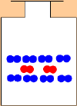 | 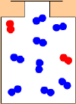 | 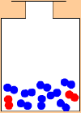 | 